Research DAEWOO

Программа ''Research Daewoo'' (программа) предназначена для диагностики двигателей
внутреннего сгорания автомобилей Daewoo, а также электронных блоков управления.

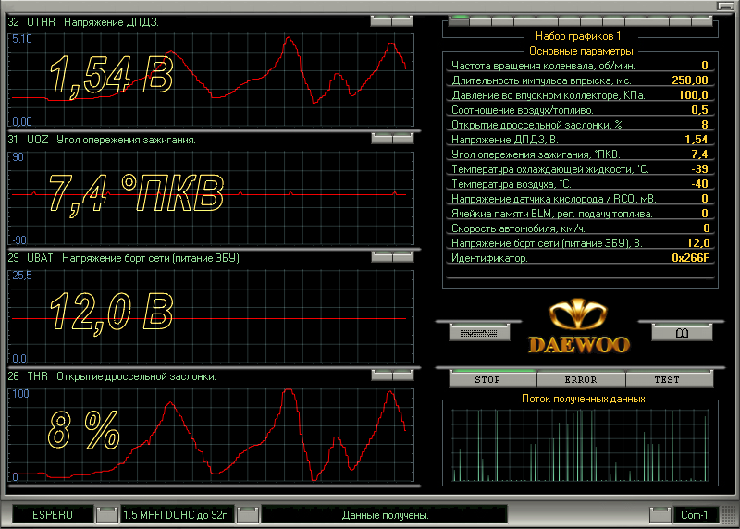

Лицензия на использование.
Программа является коммерческим продуктом. Не разрешается копировать и распространять программу. Вы не можете продавать, изменять, де компилировать, дизассемблировать программу
или ее часть. Автор не несет ни какой ответственности за возможный ущерб, причиненный Вам прямо или косвенно в результате использования программы. Если Вы не согласны с условиями данной лицензии, то должны удалить файлы ''Research Daewoo'' со своих устройств хранения информации и отказаться от использования программы.

Функциональные возможности.
Программа позволяет отображать в динамике контролируемые параметры, просматривать их как в цифровом, так и в графическом виде. Управлять исполнительными механизмами. Получать сведения об ошибках.

Список ЭБУ диагностируемых программой.

ESPERO

(1.5 MPFI DONC до 1992 г.,

1.5 MPFI DONC с 1992 г.,

1.5 MPI DOHC,

1.5 MPI SOHC,

1.8 MPI SOHC,

2.0 MPI SOHC,

2.0 TBI SOHC)

LANOS
(1.3 SOHC,
1.5 DOHC,
1.5 SOHC,
1.6 DOHC)

LEGANZA
(1.8 DOHC,
1.8 SOHC,
2.0 DOHC,
2.0 SOHC,
2.2 DOHC)

LEMAN_RACER
(1.5 MPI DOHC,
1.5 MPI SOHC)

MAGNUS

(2.0 DOHC (Delco),

2.0 SOHC (Delco))

NEXIA UZ

(1.5 DOHC)

NEXIA_CIELO

(1.5 DOHC,

1.5 SOHC,

1.8 SOHC)

NUBIRA
(1.5 DOHC,
1.5 SOHC,
1.6 DOHC,
1.8 DOHC,
2.0 DOHC)

NUBIRA II
(2.0 SOHC)

PRICE
(1.8,
2.0,
2.2)

REZZO
(REZZO)

Контролируемые параметры.

ESPERO

1.5 MPFI DONC до 1992 г.
1.5 MPFI DONC с 1992 г.

№ | Код. | Наименование.
1 | A/C REQ | Запрос кондиционера от водителя.
2 | AIRCON | Реле кондиционера включено.
3 | AIRFUEL | Соотношение воздух/топливо.
4 | BARO | Атмосферное давление.
5 | BLMCELL | Номер ячейки памяти BLM, рег. подачу топлива.
6 | DEFR | Желаемая частота вращения коленвала.
7 | FAN | Реле вентилятора охлаждения включено.
8 | FAN REQ | Запрос вентилятора.
9 | FMDBYTE1 | Байт 1 состояния FMD.
10 | FREQ | Частота вращения коленвала.
11 | FSM | Фактическое положение РДВ.
12 | INJ | Длительность импульса впрыска.
13 | INT | Переменная интегратора замкнутой петли топ.
14 | JUFRXX | Желаемая частота вращения коленвала на ХХ.
15 | LEARN | Обучение блока.
16 | JOOP | Обратная связь по кислороду (1-зам., 0-раз.).
17 | MAP | Давление во впускном коллекторе.
18 | MW1 | Байт состояния MW1.
19 | OCTAN | Октановое число.
20 | PARK/N | Нейтральная передача.
21 | PROM id | Идентификация калибровки.
22 | RICH | Богатая/бедная смесь (1-богатая,0-бедная).
23 | SPEED | Скорость автомобиля.
24 | TAIR | Температура воздуха во впускном коллекторе.
25 | TCC/SHIFT | tcc/shift light ON.
26 | THR | Открытие дроссельной заслонки.
27 | TIME | Время с момента пуска автомобиля.
28 | TWAT | Температура охлаждающей жидкости.
29 | UBAT | Напряжение борт сети (питание ЭБУ).
30 | UO2SENS | Выходное напряжение датчика кислорода.
31 | UOZ | Угол опережения зажигания.
32 | UTHR | Напряжение ДПДЗ.
33 | Eer 1 | Ошибки. Байт 1.
34 | Eer 2 | Ошибки. Байт 2.

ESPERO

(1.5 MPI DOHC, 1.5 MPI SOHC, 1.8 MPI SOHC, 2.0 MPI SOHC) LEMAN_RACER (1.5 MPI DOHC, 1.5 MPI SOHC)

NEXIA_CIELO (1.5 DOHC, 1.5 SOHC, 1.8 SOHC)
PRICE (1.8, 2.0, 2.2)

№ | Код. | Наименование.
1 | A/C REQ | Запрос кондиционера от водителя.
2 | AIRCON | Реле кондиционера включено.
3 | AIRFUEL | Соотношение воздух/топливо.
4 | BARO | Атмосферное давление.
5 | BLMCELL | Номер ячейки памяти BLM, рег. подачу топлива.
6 | DEFR | Желаемая частота вращения коленвала.
7 | FAN | Реле вентилятора охлаждения включено.
8 | FAN REQ | Запрос вентилятора.
9 | FMDBYTE1 | Байт 1 состояния FMD.
10 | FREQ | Частота вращения коленвала.
11 | FSM | Фактическое положение РДВ.
12 | INJ | Длительность импульса впрыска.
13 | INT | Переменная интегратора замкнутой петли топ.
14 | JUFRXX | Желаемая частота вращения коленвала на ХХ.
15 | LEARN | Обучение блока.
16 | JOOP | Обратная связь по кислороду (1-зам., 0-раз.).
17 | MAP | Давление во впускном коллекторе.
18 | MW1 | Байт состояния MW1.
19 | OCTAN | Октановое число.
20 | PARK/N | Нейтральная передача.
21 | PROM id | Идентификация калибровки.
22 | RICH | Богатая/бедная смесь (1-богатая,0-бедная).
23 | SPEED | Скорость автомобиля.
24 | SSM | Желаемое положение РДВ
25 | TAIR | Температура воздуха во впускном коллекторе.
26 | TCC/SHIFT | tcc/shift light ON.
27 | THR | Открытие дроссельной заслонки.
28 | TIME | Время с момента пуска автомобиля.
29 | TWAT | Температура охлаждающей жидкости.
30 | UBAT | Напряжение борт сети (питание ЭБУ).
31 | UO2SENS | Выходное напряжение датчика кислорода.
32 | UOZ | Угол опережения зажигания.
33 | UTHR | Напряжение ДПДЗ.
34 | Eer 1 | Ошибки. Байт 1.
35 | Eer 2 | Ошибки. Байт 2.

ESPERO (2.0 TBI SOHC)

№ | Код. | Наименование.
1 | A/C REQ | Запрос кондиционера от водителя.
2 | AIRCON | Реле кондиционера включено.
3 | AIRFUEL | Соотношение воздух/топливо.
4 | BARO | Атмосферное давление.
5 | BLMCELL | Номер ячейки памяти BLM, рег. подачу топлива.
6 | DEFR | Желаемая частота вращения коленвала.
7 | FAN | Реле вентилятора охлаждения включен.
8 | FAN REQ | Запрос вентилятора.
9 | FMDBYTE1 | Байт 1 состояния FMD.
10 | FREQ | Частота вращения коленвала.
11 | FSM | Фактическое положение РДВ.
12 | INJ | Длительность импульса впрыска.
13 | INT | Переменная интегратора замкнутой петли топ.
14 | JUFRXX | Желаемая частота вращения коленвала на ХХ.
15 | LEARN | Обучение блока.
16 | JOOP | Обратная связь по кислороду (1-зам., 0-раз.).
17 | MAP | Давление во впускном коллекторе.
18 | MW1 | Байт состояния MW1.
19 | PARK/N | Нейтральная передача.
20 | PROM id | Идентификация калибровки.
21 | RICH | Богатая/бедная смесь (1-богатая,0-бедная).
22 | SPEED | Скорость автомобиля.
23 | Steer | Рулевое управление с усилителем.
24 | TAIR | Температура воздуха во впускном коллекторе.
25 | TCC/SHIFT | tcc/shift light ON.
26 | THR | Открытие дроссельной заслонки.
27 | TIME | Время с момента пуска автомобиля.
28 | TWAT | Температура охлаждающей жидкости.
29 | UBAT | Напряжение борт сети (питание ЭБУ).
30 | UO2SENS | Выходное напряжение датчика кислорода.
31 | UOZ | Угол опережения зажигания.
32 | UTHR | Напряжение ДПДЗ.
33 | Eer 1 | Ошибки. Байт 1.
34 | Eer 2 | Ошибки. Байт 2.
35 | Eer 3 | Ошибки. Байт 3.

LANOS (1.3 SOHC, 1.5 DOHC, 1.5 SOHC, 1.6 DOHC)
LEGANZA (1.8 DOHC, 1.8 SOHC, 2.0 DOHC, 2.0 SOHC, 2.2 DOHC)
MAGNUS (2.0 DOHC (Delco), 2.0 SOHC (Delco))
NEXIA UZ (1.5 DOHC)
NUBIRA (1.5 DOHC, 1.5 SOHC, 1.6 DOHC, 1.8 DOHC, 2.0 DOHC)
NUBIRA II (2.0 SOHC)
REZZO (REZZO)
№ | Код. | Наименование.
1 | A/C REQ | Запрос кондиционера от водителя.
2 | A/C clutch | Муфта кондиционера.
3 | A/C cut-off | Кондиционер отсоединен.
4 | A/C pres | Давление кондиционера.
5 | A/C run | Кондиционер.
6 | A/T | Автоматическая трансмиссия.
7 | AIRFUEL | Соотношение воздух/топливо.
8 | BARO | Атмосферное давление.
9 | BLMCELL | Номер ячейки памяти BLM, рег. подачу топлива.
10 | CO adi | Регулировка СО с разомкнутой петлей.
11 | FCT | Температура наддува.
12 | FREQ | Частота вращения коленвала.
13 | FSM | Фактическое положение РДВ.
14 | IAC A | РДВ обмотка А.
15 | IAC B | РДВ обмотка В.
16 | IAC EXTEND | РДВ выдвигается.
17 | IAC run | Двигатель РДВ.
18 | IGN<9V | Зажигание ниже 9В
19 | INJ | Длительность импульса впрыска.
20 | INT | Переменная интегратора замкнутой петли топ.
21 | JUFRXX | Желаемая частота вращения коленвала на ХХ.
22 | LEARN | Обучение блока.
23 | JOOP | Обратная связь по кислороду (1-зам., 0-раз.).
24 | MAP | Давление во впускном коллекторе.
25 | O2READY | Датчик кислорода готов.
26 | PARK/N | Нейтральная передача.
27 | PROM id | Идентификация калибровки.
28 | RICH | Богатая/бедная смесь (1-богатая,0-бедная).
29 | SPEED | Скорость автомобиля.
30 | SSM | Желаемое положение РДВ
31 | TAIR | Температура воздуха во впускном коллекторе.
32 | THR | Положение дроссельной заслонки (по R).
33 | TWAT | Температура охлаждающей жидкости.
34 | UBAT | Напряжение борт сети (питание ЭБУ).
35 | UO2SENS | Выходное напряжение датчика кислорода.
36 | UOZ | Угол опережения зажигания.
37 | UTHR | Напряжение ДПДЗ.
38 | conv | Перегрев дожигателя.
39 | Eer 1 | Ошибки. Байт 1.
40 | Eer 2 | Ошибки. Байт 2.
41 | Eer 3 | Ошибки. Байт 3.
42 | Eer 4 | Ошибки. Байт 4.
43 | Eer 5 | Ошибки. Байт 5.
44 | Eer 6 | Ошибки. Байт 6.
45 | Fuel pump | Топливный насос.
46 | High fan | Вентилятор выс.
47 | Low fan | Вентилятор низк.
48 | purge | Соленоид очистки канистры.

Работа с программой.

Выбор СОМ порта.

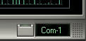

Программа позволяет выбрать один из восьми СОМ портов, который автоматически запомнит.
И при следующем открытии программы выберет именно его.

Выбор марки машины и ЭБУ.

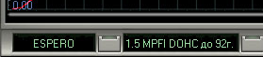

Правильный выбор марки машины и ЭБУ необходим для правильного вывода диагностируемых параметров.
Графики.

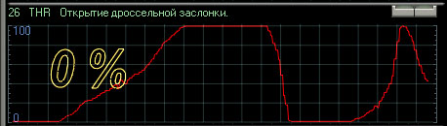

Выбор отображаемого параметра. Параметр запоминается автоматически.

Номер и наименование выбранного параметра.

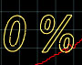 Текущее цифровое значение выбранного параметра.

Пределы шкалы.

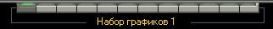 Возможно создание 12 наборов разных наборов параметров. Для любой выбранной марки машины и типа ЭБУ.

Основные параметры.
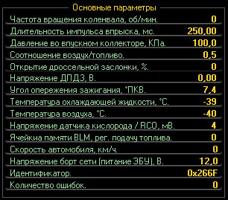
Говорит само за себя.

Настройки графиков.

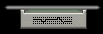

Меню настройки графиков.

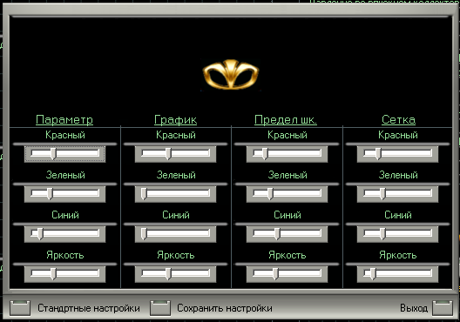

Пока настраивается только цветовая схема графиков. Возможно, что-нибудь добавится в следующих версиях программы.

Ошибки.

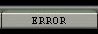

Меню вывода ошибок.

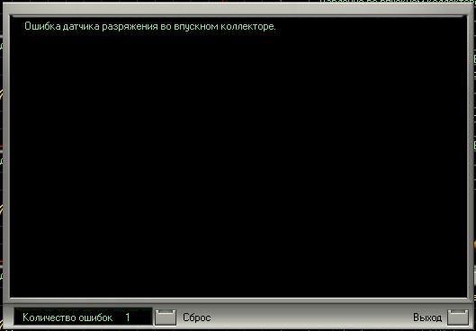

Тест.

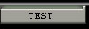

Меню теста исполнительных механизмов.

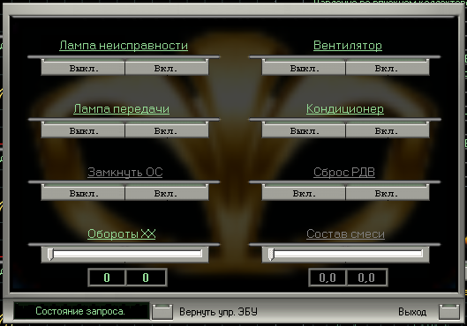

Если некоторые кнопки неактивны, значит выбранный ЭБУ, не поддерживает данный вид запроса управления.

Старт и стоп диагностики.

Паток полученных данных.
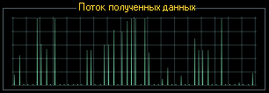
Анализатор полученных данных от ЭБУ.

Адаптер.
Любой К-Line адаптер.

Колодки диагностики Daewoo.

DAEWOO ESPERO

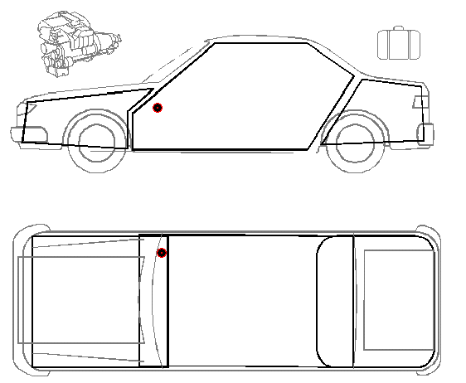

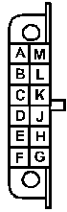
А - земля.
М – К - линия.

DAEWOO LANOS 96-2001

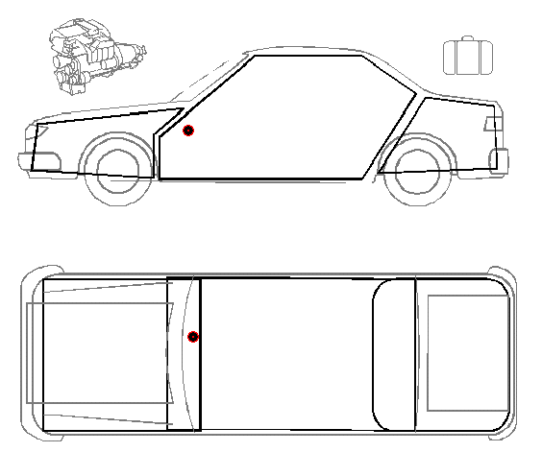

А - земля.
М – К - линия.

DAEWOO LEGANZA

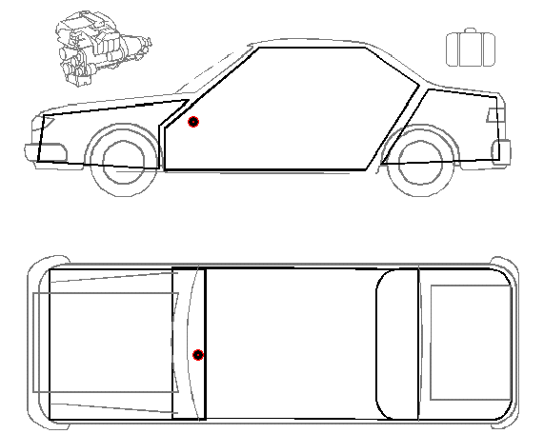

А - земля.
М – К - линия.

DAEWOO LEMANS

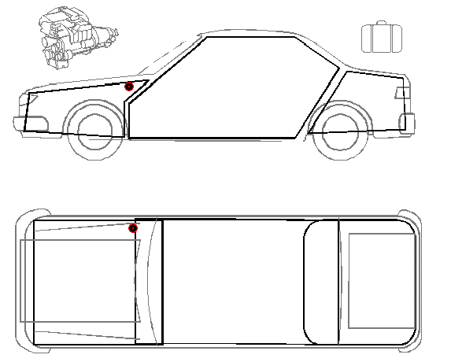

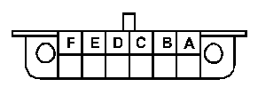

А - земля.
Е – К - линия.

DAEWOO NEXIA

А - земля.
М – К - линия.

DAEWOO NUBRIA 99-2001

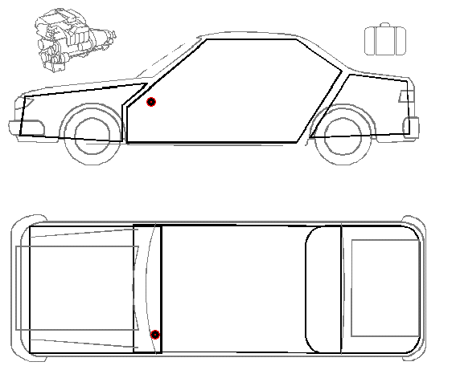

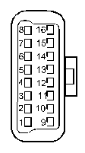

4,5 - земля.
9 – К - линия.

Автор программы Горбатко Э.В.

